Pressmeddelande 2014-01-09

Smartare manöverlåda

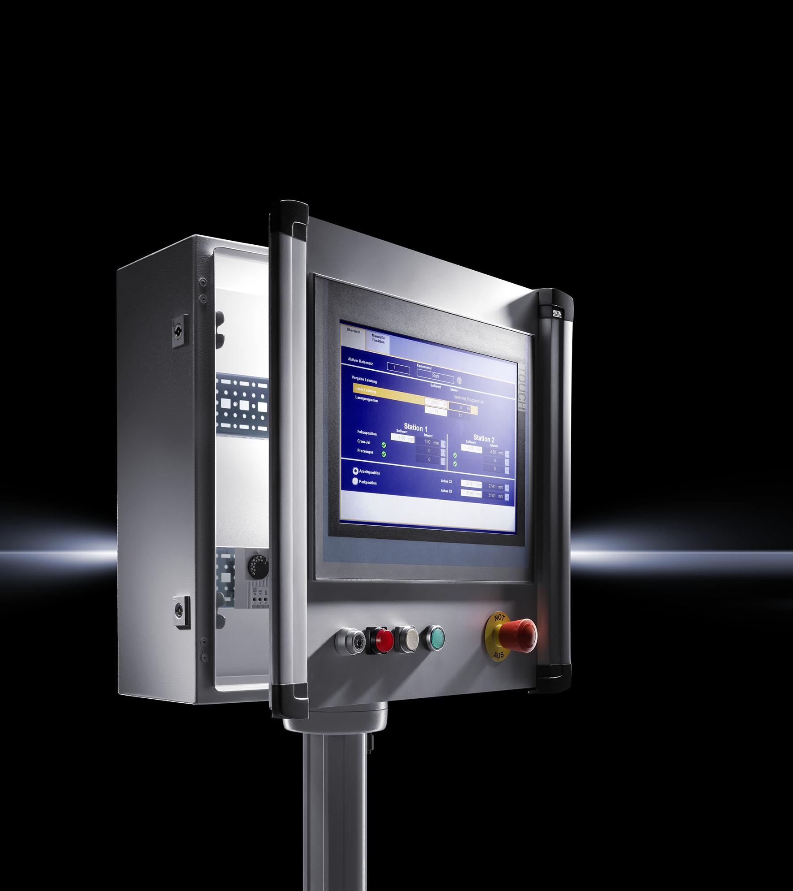
Rittal kommer nu med en ny manöverlåda för produktionsmiljöer. Den är designad för att lätt kunna användas tillsammans med företagets nya bärarmssystem CP 40/60/120/180 som ger lyftkraft för laster upp till 180 kilo.

Den nya manöverlådan är i stålplåt med grepplister och ersätter tre tidigare modeller. Kapslingen, klassning IP 55, är baserad på systemplattformen för Rittals AE-serie med standard pulverlackering i RAL 7035.

Totalt finns nio standardstorlekar av den nya manöverlådan i dimensioner från 300 x 200 x 155 mm till 600 x 600 x 210 mm (BHD). Till dem finns enhetliga systemtillbehör för en standardiserad interiör installation. Alla konstruktionsdetaljer är framtagna för hög monteringseffektivitet.

En lättbearbetad 3 mm aluminiumfrontplåt på dörr och baksida förenklar för håltagningar och utskärningar för exempelvis TFT-bildskärmar, displayer och panel-PC.

För ytterligare information kontakta:
Per Magnusson, Scandinavian Product Manager Enclosure
Telefon 0431-44 26 22, Mobil 070-361 94 94

Rittal, som ingår i den tyska koncernen Friedhelm Loh Group är världsledande inom apparatskåpssystem för industriautomation och fysisk IT-säkerhet. På Rittal Scandinavian ab hanterar 90 medarbetare 6 000 artiklar och 3 000 kunder. Dessa betjänas från huvudkontoret i Ängelholm, kontoren i Stockholm och Göteborg samt dotterbolagen i Norge och Finland.
Omsättningen 2011 uppgick till drygt 755 MSEK.

